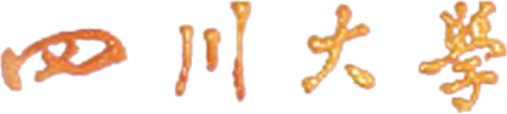

本科生期末作业报告



题 目 进化计算期末报告
学 院 此处写论文中文题名
专 业 人工智能
学生姓名 陈逸韬
学 号 2020141460308 年级 2020
课程名称 进化计算
任课教师 孙亚楠

教务处制表
二Ο二二年六月十二日

1 设计一个遗传算法来求解dejong问题在给定范围内的最小值

算法思路
这种类型的题目有一些固定的套路。首先我们要原问题进行分析，抽象出一个数学问题（即抽象出一个具体的函数），然后观察函数的因变量，接下来根据进化计算遗传算法的步骤来进行求解。步骤主要包括了初始化相关参数（适度值评估，交叉和变异的选择，环境选择）；设置交叉编译概率、精英主义比例、群体的大小和交叉变异的类型；最后进行循环运行该算法得到最后的结果。

算法步骤
在实现中明确指出以下步骤：

初始化了相关数据
最大的迭代次数
变异的概率和交叉的概率
最开始种群的规模
最好的适应度，所有适应度，某一代的适应度

```python
max_epoches = 400 # 最大的迭代次数
cmp = 0.95 # 种群交叉的概率
mop = 0.05 # 种群变异的概率

fun_one_bound = [-5.12, 5.12]
fun_two_bound = [-2.048, 2.048]

best_fitness = [] # 每一代的最好的适应度
all_fitness = [] # 所有代所有个体的适应度
one_fitness = [] # 某一代所有个体的适应度
```

初始化最开始的种群规模
first_population = np.random.randint(low=0, high=2, size=(200, 2, 20))

- 适度值评估；

```python
best_fitness = [] # 每一代的最好的适应度
all_fitness = [] # 所有代所有个体的适应度
one_fitness = [] # 某一代所有个体的适应度
```
- 交叉和变异的选择；
轮盘交叉方法。
- 环境选择。-

1.3 根据你自己的喜好来设置以下组件

1.3.1 交叉、变异概率； cmp=0.95

1.3.2 精英主义的比例
best_idx=fitness.index(np.min(fitness)) # 找到最小的那个
best_best=parent[best_idx].copy() # 找到最好的那个值，下标，当作是精英

1.3.3 群体的大小，交叉和变异的类型
# 初始化最开始的种群规模
first_population = np.random.randint(low=0, high=2, size=(200, 2, 20))
# 轮盘赌交叉方式
def rws_algoritm(first_population, fitness, n): # 定义轮盘赌算法
next_population = [] # 定义下一个子代
sum_ = sum(fitness) # 获取所有的适应度的和

p_ = ((sum_-fitness)/sum_) / (len(fitness)-1) # 获得概率

idx = np.random.choice(np.arange(len(first_population)), size=n, replace=True, p=p_)

for i in idx:
next_population.append(first_population[i])
return next_population

交叉：我们随机定义一个数，np.random.rand() 。如果这个值比我们自己设置的 cmp （交叉编译概率）来得大，就不会发生，反之，会发生交叉变异。我们设置一个随机的长度 random_length ，模拟在一个长度为 n 的染色体上随机选取一段长度 x，然后把两个染色体的这个片段进行交换，就可以得到新的子代。
def cross_mutation(first_population,cmp): # 交叉与变异
next_population=[] # 定义下一代
for each in first_population: # 遍历
res=each # 子代变成父代
x=np.random.rand()
if x>=cmp continue
else:
# 随机初始化一个数 比他大不发生变化 比他小就发生交叉交换
# 随机从first_population中生成一段，然后进行交换
random_length=first_population[np.random.randint(0,len(first_population))] # 另一个

# 定义随机生成的x交叉点和y交叉点
x_c_m_pos=np.random.randint(0,len(random_length[0]))
y_c_m_pos=np.random.randint(0,len(random_length[1]))

for i in range(x_c_m_pos,len(random_length[0])):
res[0][i]=random_length[0][i] # 赋值,剪切之后交换
for j in range(y_c_m_pos,len(random_length[1])):
res[1][j]=random_length[1][j] # 赋值,剪切之后交换

next_population.append(res)
return next_population

1.4 设置循环次数，并且绘制图像
for i in range(max_epoches): # 最大的迭代次数
first_population=nature_selection(function_one,first_population,cmp,mop,fun_one_bound)
one_fitness=get_fitness(first_population,function_one,fun_one_bound)
all_fitness.append(one_fitness)
best_fitness.append(np.min(one_fitness))

print("finish")

# 画图
print("average:{}".format(sum(best_fitness)/len(best_fitness)))
print("max_element:{}".format(max(best_fitness)))
print("min_element:{}".format(min(best_fitness)))

plt.plot(np.arange(max_epoches),best_fitness)
plt.xlabel("epoches")
plt.ylabel("best_fitness")
plt.show()

# 画出同一代的图形
plt.boxplot(all_fitness, labels = np.arange(max_epoches),
sym = "+",
widths=0.6, # 指定箱线图的宽度，默认为0.5；
patch_artist=True, # 是否填充箱体的颜色；
showmeans=True
)
plt.show()

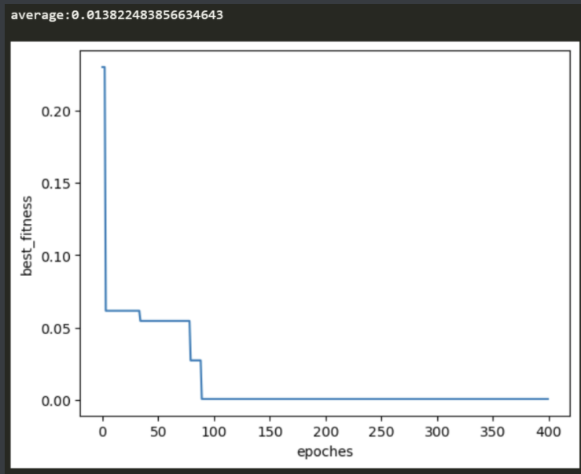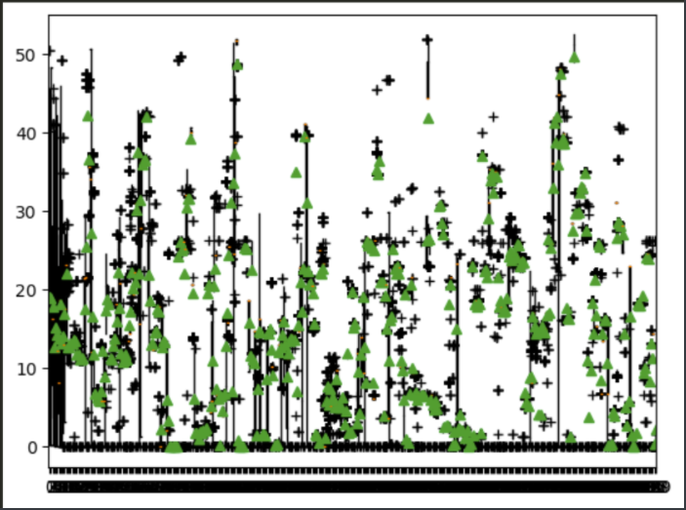

2 介绍SBX算法的相关信息

2.1 SBX的相关概念

2.1.1 SBX的相关背景
交叉算子被认为是遗传算法(GA)作为优化工具的主要搜索算子(Goldberg，1989)。交叉运算符 的目的是双重。为了创建好的字符串，必须彻底搜索表示问题变量的初始随机字符串。此后， 这些字符串的好部分必须组合在一起，以形成更好的字符串。遗传算法文献中存在许多交叉算 子；然而，实现上述两个方面的搜索能力因不同交叉而异。GAs 的成功操作还取决于用于表示问题变量的编码机制。
在解决使用二进制编码的气体的具有连续搜索空间的问题时，通常选择二进制字符串来编 码问题变量。当二进制（离散）编码用于连续搜索空间时，会出现许多困难。一个困难是与某 些字符串相关联的汉明悬崖，从它过渡到一个邻近的解决方案（在真实空间中）需要改变许多 位。二进制编码中的汉明悬崖人为地阻碍了连续搜索空间中的逐渐搜索。另一个困难是无法在 最优解中实现任何任意的精度。在二进制编码的 GAs 中，必须预先选择字符串长度，以使 GAs 在解决方案中达到一定的精度。所需的精度越高，弦的长度就越大。对于大的字符串，总体规 模的要求也很大(戈德堡，Deb，和 Clark，1992)，从而增加了算法的计算复杂度。由于固定的， 映射编码用于编码变量，变量边界必须使它们括号最优变量值。由于在许多问题中，这些信息 通常不是事先知道的，这可能会导致在这些问题中使用二进制编码的气体有一些困难。因此，需要重新设计在二进制编码中使用的交叉操作符，以增加与 连续搜索空间有关的更有意义的模式的传播
因此，对于二进制在离散搜索空间问题和实现需要一个有效的真实编码遗传算法来消 除上述困难的气体连续搜索空间问题，我们设计了一个真正的交叉操作符只是模拟二进制交叉 操作符但不使用变量的编码。为了实现这一点，我们根据由任意两个给定的父字符串创建的任 意子字符串的概率分布来定义交叉算子的搜索能力 1首先计算了单点交叉算子的搜索能力。随 后模拟的二叉交叉(SBX)被开发为具有类似于单点交叉的搜索能力。
SBX算子是一种用来模拟单点二进制交叉（Simulated binary crossover）的交叉算子，主要用于实现多目标的进化算法中。它主要是模拟基于二进制串的单点交叉工作原理,将其作用于以实数表示的染色体。两个父代染色体经过交叉操作产生两个子代染色体,使得父代染色体的有关模式信息在子代染色体中得以保留。

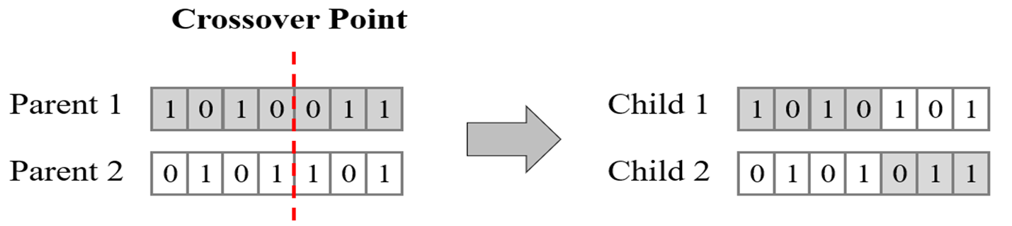

2.2 SBX的实现方式
我们基于上一张图片，可以得到一个信息：parent之和的平均数=child之和的平均数(parent1+parent2)/2=(child1+child2)/2。
但是父类的crossover point 不一定是在3这个点进行划分，也有可能在1，2，4等点进行划分，因此，我们基于“子代会离其父代较近”这个原则，我们设定一个 变量：spread factor 。其中：spread factor = |(child1-child2)/(parent1-parent2)|。并且，由于 crossover point 的不同，我们划分出来得到的这个 spread factor 的值也是不同的，会存在在1附近浮动的情况。
不同的划分我们得到的结论是不一样的
当 factor=1 时：子类和父类是一样的
当 factor<1 时：子点由父点包围
当 factor>1 时：子点包围了父点

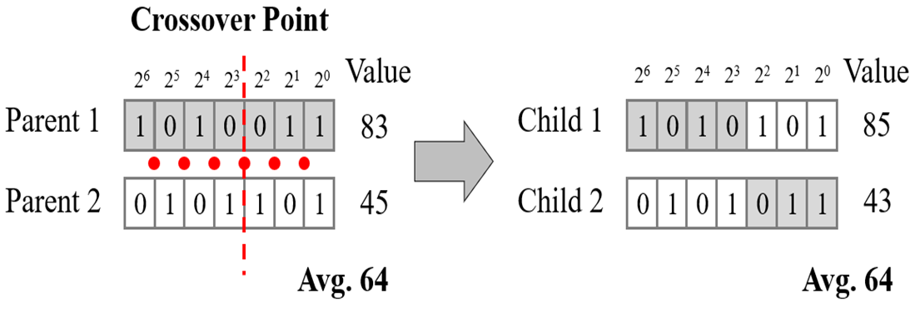

expanding crossover扩张

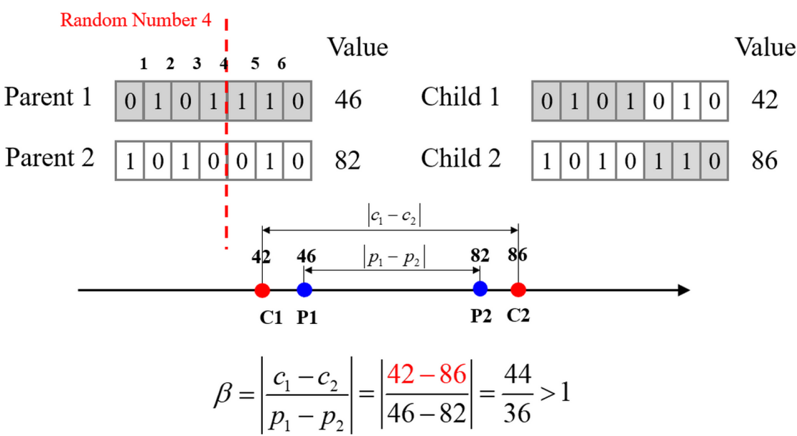

stationary crossover固定

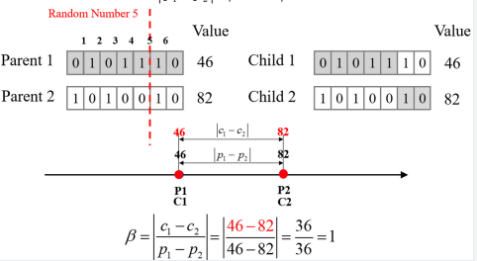

contracting crossover收缩

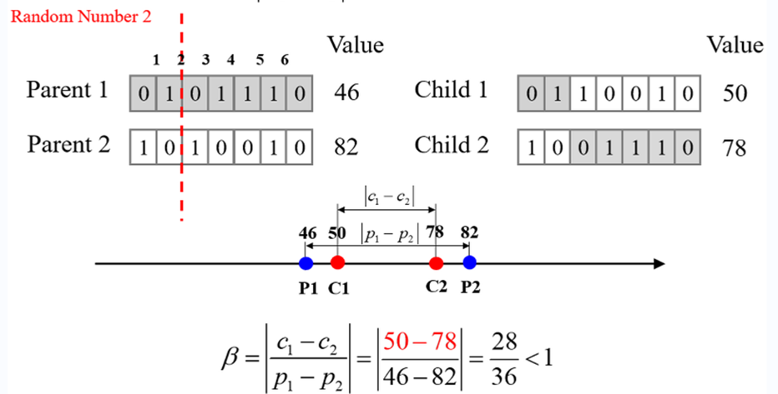

针对使用二进制编码的单点交叉具有的Average Property 和 Spread Factor Property ，我们使用概率密度函数的方式进行模拟。
首先根据公式 ：
（1） p1+p2=c1+c2
（2）factor = |(c1-c2)/(p1-p2)|
我们可以解出 c1和c2
c1=(1/2)*f*(p2+p1)-(1/2)*f*(p2-p1)
c2=(1/2)*f*(p2+p1)+(1/2)*f*(p2-p1)
因此，只要生成不同的 factor 我们就可以得到不同的 (c1,c2) 的解。
我们采用概率密度函数来拟合 factor

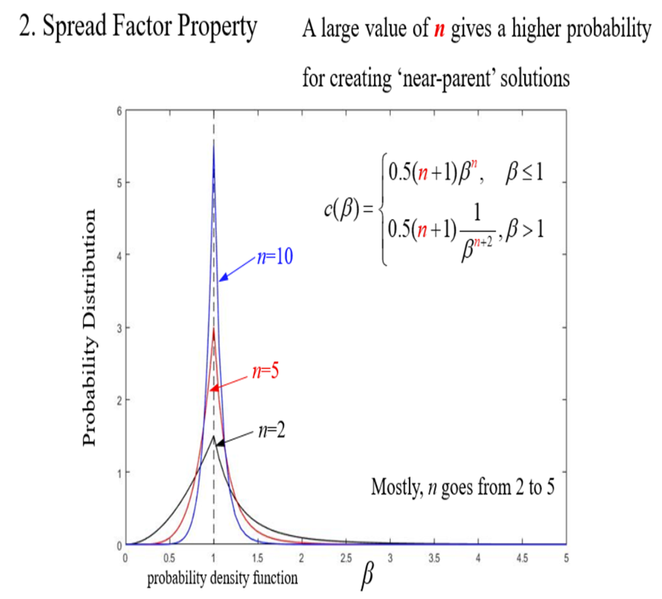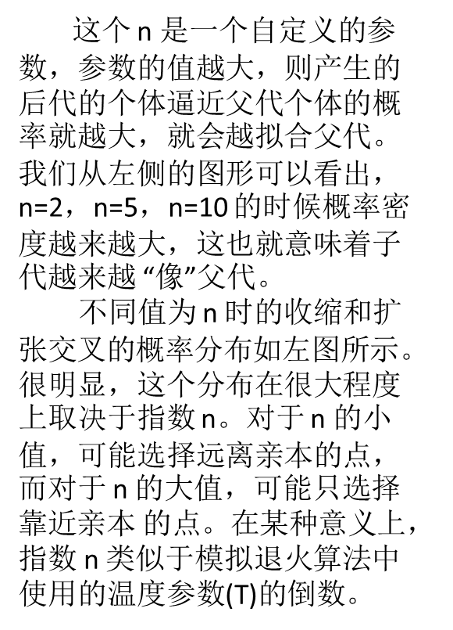

2.3 SBX的相关总结

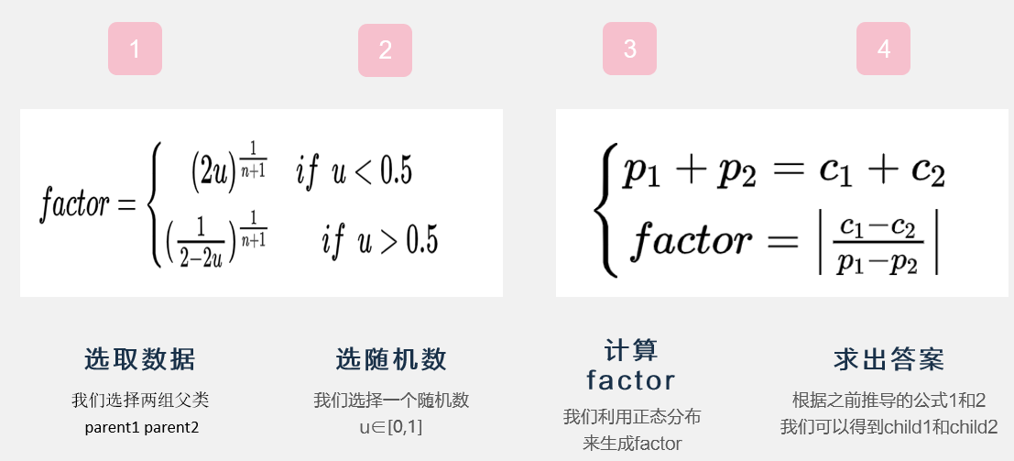

基于二进制编码气体中单点交叉的搜索特性，开发了一种实编码交叉算子。为了定义交叉算 子的搜索能力，引入了一个扩展因子，即子点的绝对差与父点的绝对差的比值。然后，为两个给 定的父点为单点交叉创建一个子点的概率。由于二进制编码 GAs 在离散搜索空间问题中的成功， 开发了模拟二进叉交叉(SBX)算子来解决具有连续搜索空间的问题。
SBX 操作符具有与单点交叉 相似的搜索能力。 在许多测试函数包括德容的五个测试函数，已经发现真实编码气体 SBX 运营商可以克服固有 的困难在解决二进制编码气体连续搜索空间 problems 一 Hamming 悬崖问题，任意精度问题，和 固定映射编码问题。在比较真实编码的气体与 SBX 操作符和二进制编码的气体与单点交叉操作 符，已经观察到，前者的性能比后者在连续函数和前者的性能类似于后者在解决离散和困难的功 能。与其他地方提出的另一个真实编码的交叉算符(BLX-0.5)相比，SBX 在困难的测试函数中表 现得更好。
人们还观察到，SBX 在最优点的边界不知道和存在多个最优，其中一个是全局的问题 中特别有用。 使用 SBX 操作符的真实编码的 GAs 也被尝试来求解一个双变量阻塞函数（阻塞函数的概念是 由戈德堡（1991）引入的）。阻塞函数对于实际编码的 GAs 来说，是困难的，因为局部最优点阻 塞搜索过程，继续向全局最优点前进。对双变量阻塞函数的模拟结果表明，在大多数情况下，搜 索过程按照戈德堡预测的那样进行。最重要的是，我们观察到具有 SBX 的真实编码 GAs 在克服局 部峰的障碍并收敛于全球盆地方面与具有单点交叉的二进制编码 GAs 相似。
这些结果令人鼓舞，并为进一步的研究提供了途径。因为 SBX 算子使用一个概率分布来选择30 一个子点，真实编码的气体与 SBX 在实现气体的收敛性证明方面，比二进制编码的气体领先一步。利用本文中使用的儿童和父 母点之间的直接概率关系，可以借鉴经典随机优化方法的线索来实现 GAs 的收敛性证明，或者经 典优化方法与遗传算法之间更紧密的联系即将到来。

2.4 简单的代码实现
先定义main函数,设置好初始值，定义好 parent 的规模，设置值 aplha， u
def main():
random.seed(0)
np.random.seed(0)
xN, yN, alpha = 5, 5, 0.8 # 设置种群的规模
population = np.random.rand(xN * yN).reshape(xN, yN) * 1.0
print('交叉前的种群规模：')
print(population)
# 交叉
SBX(population, alpha, np.array([1] * 5), 0.5)
print('交叉后的结果：')
print(population)

实现SBX函数
def SBX(population, alpha, numRangeList, u):
N = population.shape[0]
V = population.shape[1]
populationList = range(N)
for _ in range(N):
r = random.random()
if r < alpha:
p1, p2 = random.sample(populationList, 2)
beta = np.array([0] * V)
randList = np.random.random(V)
for j in range(V):
if randList.any() <= 0.5:
beta[j] = (2.0 * randList[j]) ** (1.0 / (u + 1))
else:
beta[j] = (1.0 / (2.0 * (1 - randList[j]))) ** (1.0 / (u + 1))
# 随机选取两个个体
old_p1 = population[p1,]
old_p2 = population[p2,]
# 交叉
new_p1 = 0.5 * ((1 + beta) * old_p1 + (1 - beta) * old_p2)
new_p2 = 0.5 * ((1 - beta) * old_p1 + (1 + beta) * old_p2)

# 上下界判断
new_p1 = np.max(np.vstack((new_p1, np.array([0] * V))), 0)
new_p1 = np.min(np.vstack((new_p1, numRangeList)), 0)
new_p2 = np.max(np.vstack((new_p2, np.array([0] * V))), 0)
new_p2 = np.min(np.vstack((new_p2, numRangeList)), 0)
# 将交叉后的个体返回给种群
population[p1,] = new_p1
population[p2,] = new_p2

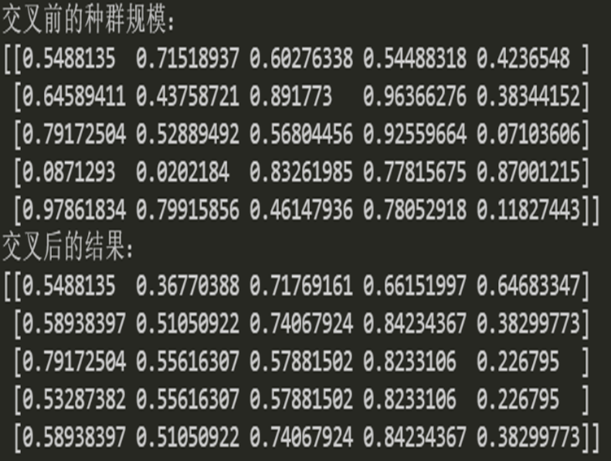

3 NSGA3 Algorithm （非支配排序遗传算法 III）

3.1 算法背景
NSGA3 算法是从 NSGA2 算法加以改进所得到的。在之前的算法中，优化的目标往往只有 1 或者 2个，这使得 NSGA2 解决这些问题游刃有余。下面简述一下 $NSGA2$ 算法基于第一代的改进之处：
- 在第一代的基础上提出了快速非支配排序算法，一方面降低了计算的复杂度，另一方面它将父代种群跟子代种群进行合并，使得下一代的种群从双倍的空间中进行选取，从而保留了最为优秀的所有个体；
- 引进精英策略，保证某些优良的种群个体在进化过程中不会被丢弃，从而提高了优化结果的精度；
- 采用拥挤度和拥挤度比较算子，不但克服了 NSGA 中需要人为指定共享参数的缺陷，而且将其作为种群中个体间的比较标准，使得准 Pareto 域中的个体能均匀地扩展到整个 Pareto 域，保证了种群的多样性。
到目前，随着时代的发展，优化目标往往不只有一两个，而是有四个以上。针对这样的高维目标空间，主要是要解决以下三个方面：
- 随着优化目标数量的增加，非支配解在种群中的比例也在增加，因而会导致搜索过程缓慢；
- 对于高维目标空间，维持多样性的指标计算复杂度过高，解的邻近元素寻找困难；
- 对于高维目标空间，重组算子的搜索能力过于低效了；
​因此，在原有算法的基础上，引入了参考点这个概念，因此 NSGA3 算法便诞生了。

3.2 算法简介
NSGA3 算法引入了参考点的概念。利用分布参考点在高维目标下来维持种群的多样性。当面对三个及以上的多目标优化问题时，如果继续采用拥挤距离的话，NSGA2 算法的收敛性和多样性会不好，容易陷入局部最优。

3.2.1参考点
出自 1998 年 Das 和 Dennis 在1998年提出的边界交叉构造权重的方法。

3.2.2构造参考点
- 引入参考点的目的：就是为了获取种群个体与响应参考点之间的映射关系（即垂直距离），进而使得种群超更接近参考点的方向进化，进而事参考点的分布更加均匀。
- 规范化目标函数：
  - 以最小化为例，首先得到种群 S_t 中的所有个体在每一维目标上的最小值，构成当前种群的理想点。
  - 将所有个体的目标值，以及理想点以此理想点为参考作转换操作，这时理想点变为原点，个体的目标值为转换后的临时标准化目标值。
  - 然后计算每一维目标轴上的极值点，这 M 个极值点组成了 M-1 维的线性超平面，这时可以计算出各个目标方向上的截距。然后利用截距和临时的标准化目标值计算真正的标准化目标值。
  - 计算公式：f_{i}^{n}(x)=\frac{f_{i}(x)-z_{i}^{min}}{a_i-z_{i}^{min}} ,i\in [1,m] ，其中 a_i 是截距。
- 关联操作：在设置完参考点之后，要进行关联操作，我们要让种群中的个体分别关联到相应的参考点。为了这个目的，我们定义一个参考线，它是原点与参考点在目标空间的连线。有了参考线后，我们计算种群 S_t 的每个个体到参考线的垂直距离。然后个体与和它最近的参考线关联起来。
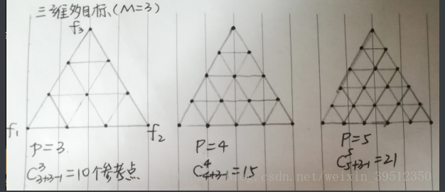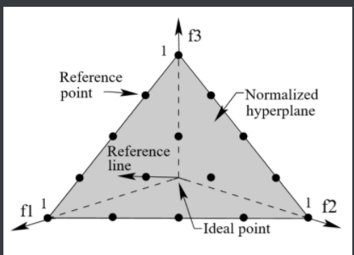

3.3 算法流程详解
输入：H 参考点 Z^{s} 或者用户提供的参考点 Z^{\alpha}， 父代种群 P_t ，种群大小为 N 。
输出：P_{t+1}。
算法步骤：
  - 设置归档集 S_t=\emptyset ，i=1。
  - 通过交叉变异得到了子代种群 Q_t 。
  - 我们设置一个结合的代（子代和父代结合） R_t=P_t \cup Q_t 。
  - 对 R_t 进行非支配排序划分成若干支配层 F_i,i \in [1,m]。
  - if(\left | S_t \right |<N), then 执行 6,7 步。
  - 将优先级高的非支配层存入 S_t 中，i++。
  - 把临界层设置为 F_l=F_i。
  - if(\left | S_t \right |==N) ：
  - P_{t+1}=S_t。退出循环 break。
  - else ：
    - P_{t+1} = \cup _{j=1}^{l-1}F_j
    - 从 F_t 中选择 k 个个体，其中 k=N-\left | P_{t+1} \right | 。
    - 标准化目标空间，并设置参考向量 Z^{t}。
    - 种群与参考点的关联操作。
    - 计算参考向量所关联个体的数目。
    - 从 F_t 中选择 k 个个体进入 P_{t+1}。
17. endif

3.4 图和表格

